活動時間：
時間 | 流程 | 地點 | 主持人 | 負責單位
07：30〜08：00 | 辦理借腳踏車、帽及報到 | 行政大樓旁廣場 |  | 生輔組
08：00〜08：20 | 參加師生集合  安全宣導及熱身操 | 行政大樓前廣場 | 另聘 | 生輔組
08：20〜08：25 | 長官致詞 | 行政大樓前廣場 | 校長或代理人 | 生輔組
08：25〜08：30 | 大合照 | 行政大樓前廣場 |  | 生輔組
08：30 | 出發 | 如活動路線圖 |  | 生輔組
09：30 | 休息站(大合照) | 鯉魚潭潭北休息站 |  | 生輔組
10：00 | 再出發 | 鯉魚潭潭北休息站 |  | 生輔組
11：30 | 終點站、活動結束 | 行政大樓旁廣場 | 學務長 | 生輔組
1130-1230 | 場地恢復 | 各場地 | 工作人員 | 生輔組
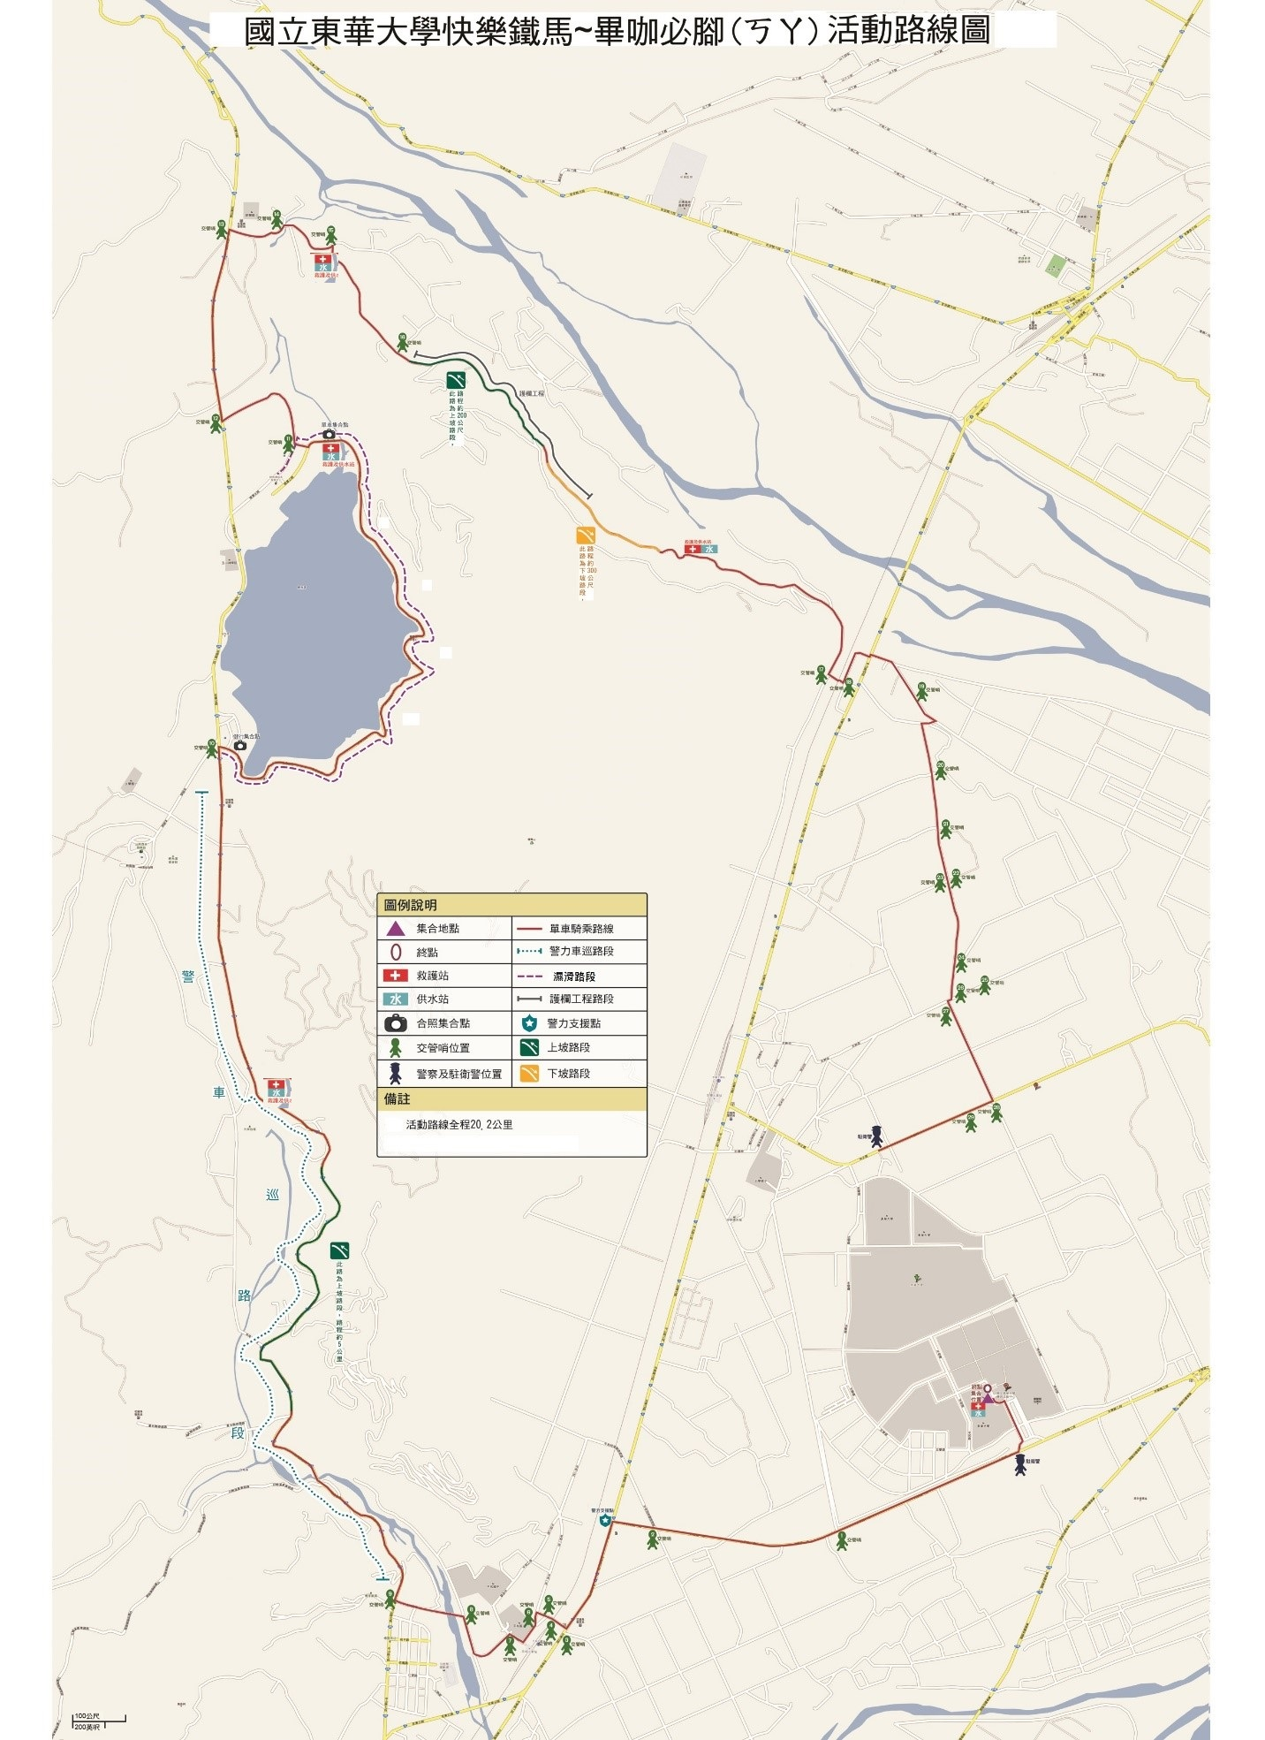
附圖：

國立東華大學107年校慶系列〜快樂騎鐵馬畢咖必腳活動說明與安全須知
- 參與活動當日，若有身體不適之同學，請儘速就醫，切勿執意上路，以免造成嚴重後果。
- 本次活動為腳踏車逍遙遊，不是競賽，請參與同學切勿爭先恐後，另行進間務必服從交通警察及交管人員的指揮。
- 行前務必檢修確保所騎腳踏車的煞車與胎壓！另為提供故障車輛維修，維修人員會採隨隊方式，實施修護，惟修護費用須由當事人自付。
- 安全第一；參與本次騎腳踏車之同學均需確實配帶腳踏車安全帽（及具防護效果的腳踏車手套），始可參加本活動，以確保安全。
- 活動途中如遇隨意脫安全帽、危險駕駛或故障、體力不支、嚴重落隊者，為了安全因素，取消該員參與活動，並請靜候維修人員或收容車前往處理（惟在等候時，請注意人車安全）。
- 本活動有車隊前導、小貨車（腳踏車）及中型巴士（人員）實施收容，警示車、貨車並掛前、後有車隊紅布條示警，沿途重要路口設有工讀生引導，請勿脫離活動路線。
- 騎腳踏車經省道台九、台九丙為主要道路，來往車輛速度較快，及鯉魚山公路部份路段上、下坡須特加注意安全，請參加的師長、同學務必小心謹慎，特別是騎乘途中切勿嬉鬧、多車（最多2輛）併排、山路右側超車等情形，以維安全。
- 環潭路段路上之青苔，雖請鯉魚潭管理站協助清除，但為免發生危險，請避開路邊之青苔並放慢速度避免煞車。
- 救護站：設於荖溪橋、鯉魚潭潭南延壽亭、文蘭村轉入宏卿山莊轉角、溪南、溪頭等處；同學身體受傷或發生異狀，請儘速向工作人員或鄰近同學反映，以利協助送醫。
- 上午09：30在鯉魚潭潭北休息站休息30鐘並大合照，請行經該處（救護站位置處）停留休息，也可拍攝鯉魚潭風景。
- 從潭北休息站再出發時，切忌爭先恐後，山路上坡應配合換檔（不要硬踩，以免鐵鍊斷裂租車車輛不正常損壞費用須由當事人自付）；遇下坡時先行煞車放慢速度，以策安全。
- 花東縱谷管理局提醒：該路段屬生態敏感地區，常有蜜蜂、毒蛇及彌猴出沒，請參與人員注意路況，以免發生意外。
- 本活動辦理公共意外責任保險。
- 最後由志學門返回校區後，請走外環道將腳踏車騎回終點站歸還，並攜回證件。
- 最後，預祝各位師生路程順利平安！

